# Boids

## Programmablauf

Es geht um einen Vogelschwarm mit einer fixen Anzahl an Vögeln. Die Vögel starten auf zufälligen Positionen innerhalb des definierten Feldes und haben eine zufällige Startgeschwindigkeit in einem definierten Rahmen.

Die Richtung und die Geschwindigkeit in der sich ein Vogel als Nächstes bewegen wird, berechnet sich aus drei Regeln:

* Der Vogel richtet sich zur gemeinsamen Mitte des Vogelschwarms aus
* Der Vogel passt seine Geschwindigkeit an die Durchschnittsgeschwindigkeit des Schwarms an
* Der Vogel darf das Feld nicht verlassen

Wobei das Gewicht jeder Regel (beispielsweise wie stark sich der Vogel zur Mitte des Vogelschwarms bewegt) einstellbar ist. Für jeden Vogel wird die neue Position mittels dieser 3 Regeln berechnet und dann die Bewegung durchgeführt.

Abbildung : Serieller Programmablauf

Anmerkung: die Faktoren, die für die Anwendung der Regeln mitgegeben werden, sind die oben genannten Gewichte der Regeln.

## Darstellung

Das Programm wurde mittels einer WPF-Anwendung visualisiert. Die WPF-Anwendung enthält eine Rendering-Loop, die bis zu 60-mal pro Sekunde ausgeführt wird. In dieser wird die nächste Bewegung jedes Vogels berechnet und dieser bewegt. In Abbildung 2 ist Visualisierung zu sehen. Unten in der Mitte werden die FPS angezeigt.

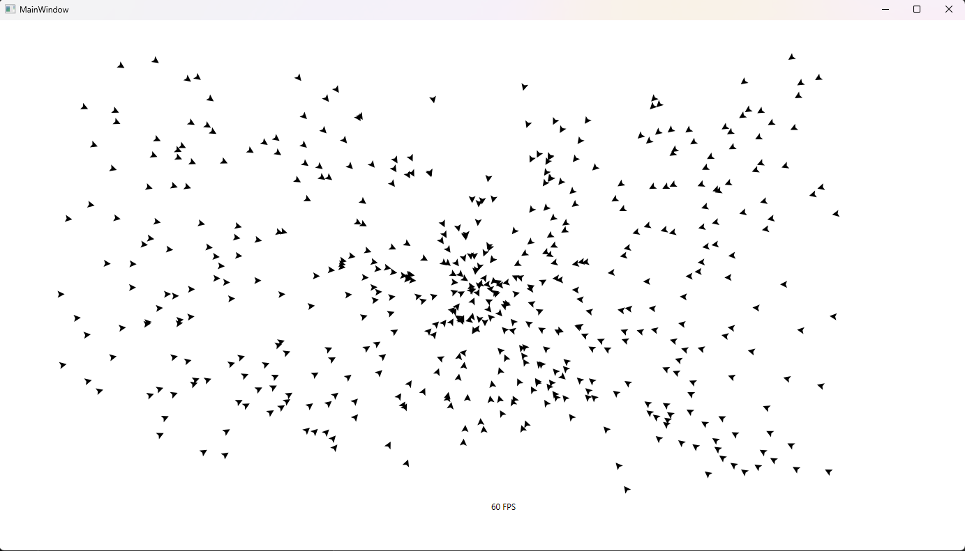

Abbildung : Visualisierung eines Vogelschwarms mit 500 Vögeln

## Parallelisierungsansatz

Um das Rendering performanter zu gestalten, werden die Positionen der Vögel parallel berechnet. Die parallele Berechnung wird mit Parallel.ForEach durchgeführt. Durch diese Verbesserung soll es bei einer höheren Vogelanzahl möglich sein, mehr FPS zu erreichen als bei der seriellen Variante.

Abbildung : Paralleler Programmablauf

## Messansatz FPS

Hardware: i7 3770k @3.5Ghz, 4 Cores, 8 Threads, GTX 980ti

Um die Performance der parallelen mit der seriellen Lösung zu vergleichen, wurden die FPS bei einer höheren Vogelanzahl verglichen. In der unteren Tabelle sind die durchschnittlichen FPS über 15 Sekunden bei unterschiedlicher Schwarmgröße für die parallele und serielle Variante ersichtlich. Die ersten 5 FPS auf Grund des Warmups verworfen. Anzumerken ist, dass die maximalen FPS auf Grund der Rendering-Loop auf die Frequenz des Monitors limitiert ist.

|  |  |  |  |  |
| --- | --- | --- | --- | --- |
| **Vogelscharmgröße** | **FPS (seriell)** | **FPS (parallel 4)** | **FPS (parallel 8)** | **Speedup (FPSp/FPSs)** |
| **500** | 102,77 | 120,55 | 120,66 | 1,17 |
| **1000** | 34,55 | 65,88 | 75,42 | 2,18 |
| **1500** | 17,66 | 36,22 | 43,11 | 2,44 |
| **2000** | 10,88 | 24,33 | 30 | 2,76 |

Abbildung : FPS Erhöhung (y-Achse) in Bezug zu Vogeschwarmgröße (x-Achse) bei paraleller statt serieller Berechnung

## Messansatz Performance

Hier wurde mithilfe von Benchmark.Net ein Berechnungsdurchlauf für die verschiedenen Vögel anzahlen gemessen. Wir sehen, dass je mehr Vögel da sind, desto größer wird der Performance gewinn, jedoch steigt die Performance nicht ins unendliche, sondern nähert sich dem 5-Fachen an.

Der theoretische Performancegewinn vom 8-Fachen durch die 8 Threads ist real nicht erreichbar, da das Problem nicht 100% parallelisierbar ist.

